请求后台所有数据

1. 登录，用户登录，提交用户名和密码



接口：Json_LoginOn

参数：string Name（用户名）string Pwd（密码）

返回值：string ("true"成功，""失败)

用户名可传以下数据

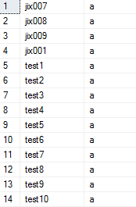

1. 首页彩票入口 ，六种彩票 ，需要彩票类别，根据彩票种类获取当前期号，倒计时时间！

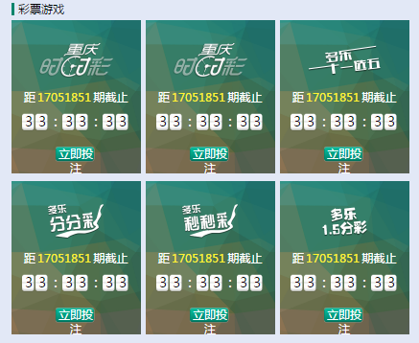

接口: Json_GetLotteryList(获取所有彩种信息)

参数：无

返回值:String(Json)

Json字段说明：Id(彩种系统编号)

LotteryName(彩种名称)

接口: Json_GetLotteryNextInfo （获取下一期开奖信息）

参数：int[] LotteryId(需要查询的彩种编号数组)

返回值:String(Json)

Json字段说明: Id(开奖信息系统编号)

LotteryId(彩种编号)

OpenTime(开奖时间)

Expect(开奖期号)

**先只接官方数据**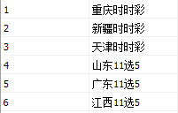

1. 网站最新公告

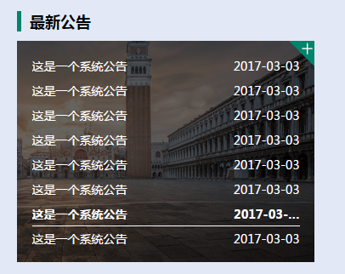

1. 中奖排行榜信息，显示当日中奖金额榜前12名



1. 中奖公告，获取网站的最新的用户中奖信息

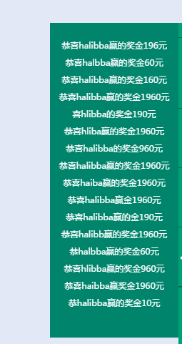

6.彩票下注页面倒计时时间获取 ，根据用户选择的彩票种类需要获取期号，倒计时时间，



7.根据用户选择的彩票种类获取彩票上一期的开奖号码，以及当前期的开奖状态显示，



8. 立即投注 将用户下注信息传递给后台，有选号模式，选择的号码，。金额模式，倍数，返点信息，后台需返回下注成功和下注失败状态，如果下注失败，需返回下注失败原因

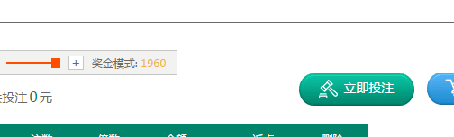

9. 确认投注，确认投注和立即下注类似，不同的在于确认投注可能会有多条订单

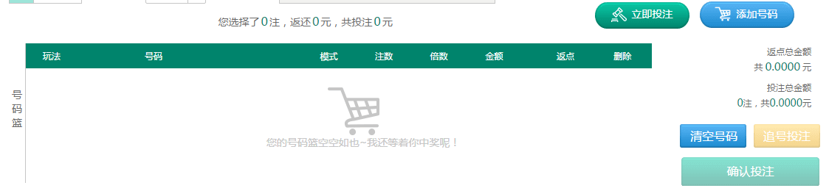

9.用户追号，追号分三类，同倍追号，翻倍追号，利润率追号，

当进入追号页面时后台需返回所有可追的期号，

同倍追号，用户可根据追号面板的选择信息生成追号计划，每一期倍数相同，可对单期进行倍数调整，也可不追连续期，

翻倍追号，用户可根据追号面板的选择信息生成翻倍追号计划，每一期倍数规律增长，可对单期进行倍数调整，也可不追连续期

利润率追号，用户可根据追号面板的选择信息生成翻倍追号计划，（利润率追号不可以追不同玩法，一次只能对一种玩法追号）

追号投注模式待定

10 用户下注记录 ，根据用户选择需返回当前用户的最新下注记录，列表中的操作项是可点击的，点击后获取当前选择下注项的所有信息。

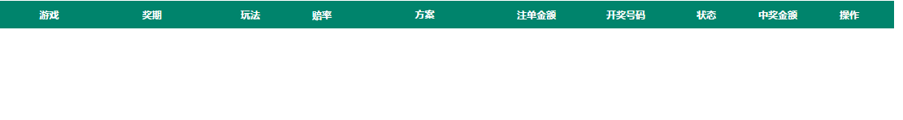

11. 个人中心-资料管理，修改用户登录密码，提交用户id和用户旧登录密码，新登录密码，返回修改成功和修改失败状态，

修改资金密码，提交用户id和用户旧资金密码，新资金密码，返回修改成功和修改失败状态

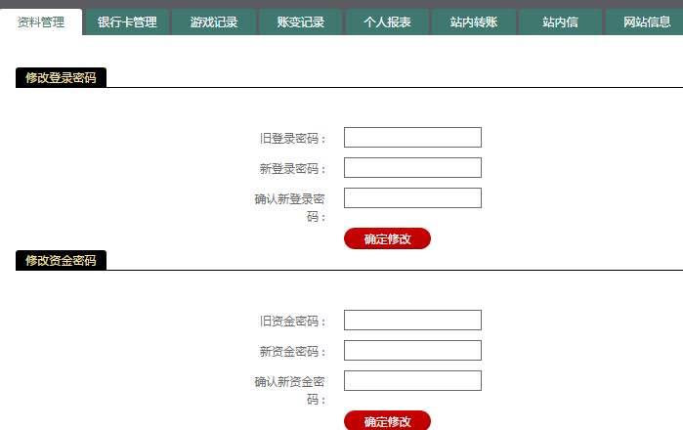

12. 个人中心-银行卡管理，进入页面时需获取用户绑定银行卡信息，

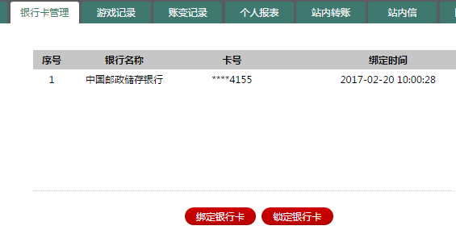

13. 绑定银行卡 ，用户输入银行卡信息提交到后台，后台判断是否绑定成功，需返回绑定成功和绑定失败状态，如果绑定失败，需返回失败原因

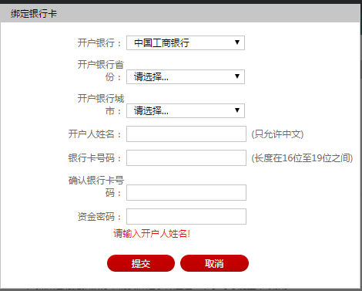

14. 个人中心-游戏记录

根据用户选择信息提交给后台，（信息包括时间范围，游戏名称，状态，用户id）返回用户的游戏记录，追号记录相同。操作项可点击，点击后请求当请记录的详细信息

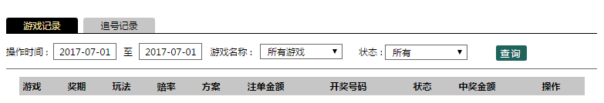

15,个人中心-帐变记录、

提交用户id，帐变时间范围，帐变类型给后台返回数据，操作项可点击，点击后请求当请记录的详细信息



16. 个人中心-个人报表

分三类，总览 提交时间范围，用户id

彩票类 提交时间范围，用户id

游戏类 提交时间范围，用户id

返回时间范围内用户的消费，中奖，余额，等信息

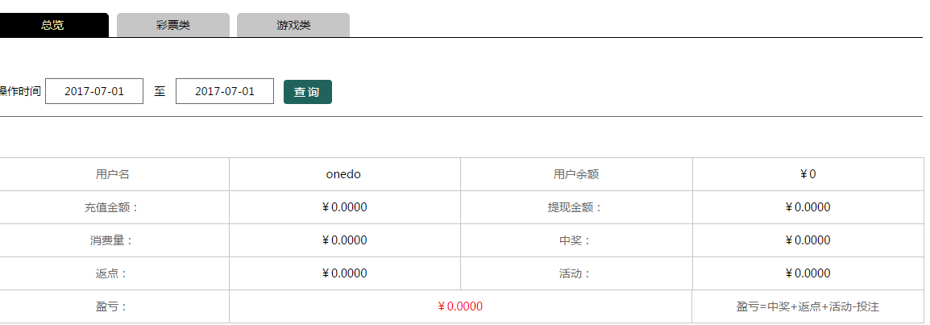

17.个人中心-站内转账

提交信息有用户id，需要转账的用户，转账金额。转账用户的资金密码以及备注，需返回转账成功和失败状态，如果转账失败，需返回失败信息

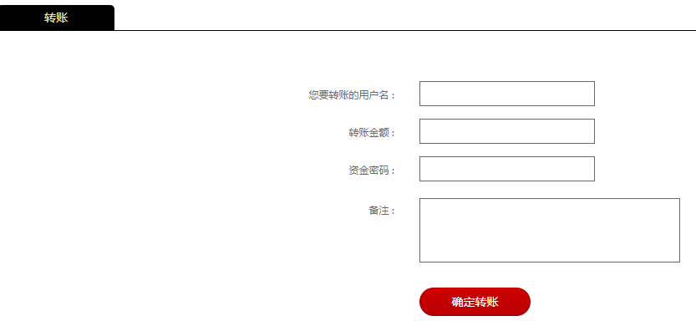

18. 个人中心-站内转账

只能发送信息给平台，用户之间不能互相通信

19. 个人中心-网站信息

网站推送的信息，点击可查看该条信息详细信息

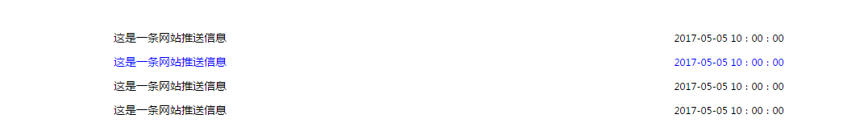

20. 代理中心-用户注册

提交用户新用户注册信息和返点信息，后台需返回注册成功或注册失败状态，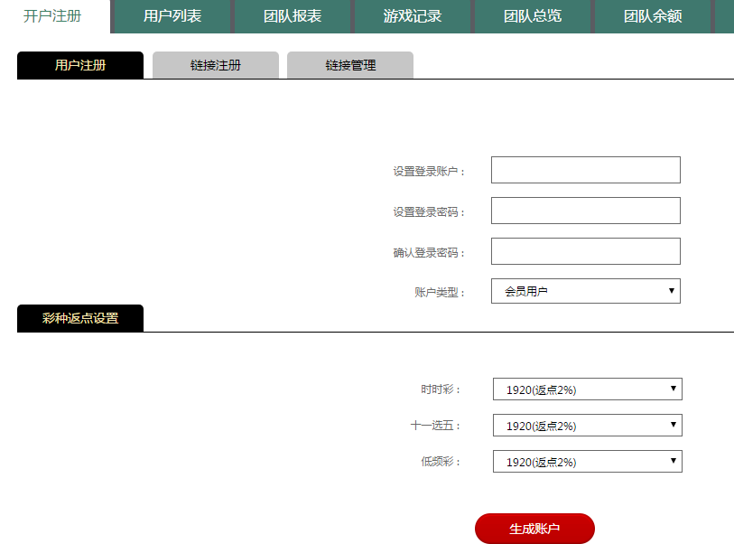

20.代理中心-链接注册

根据用户输入信息生成用户链接，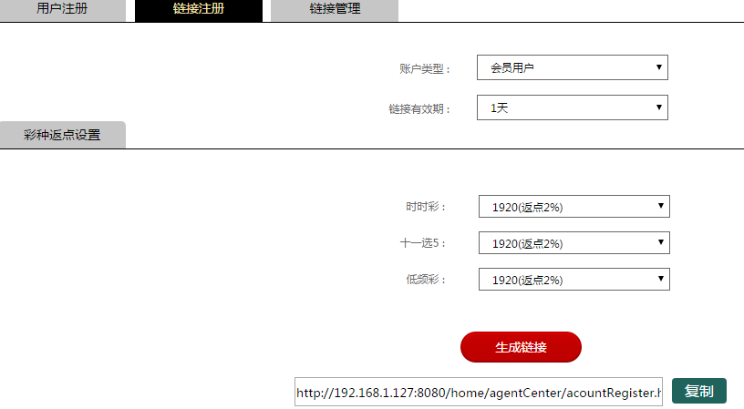

21.代理中心-链接管理

进入页面请求用户的所有链接，

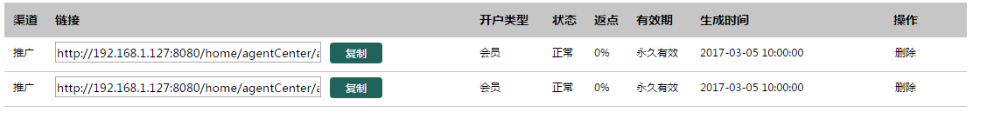

22.代理中心-用户列表

查询当前用户的所有下级，下下级等，可对直属下级做返点修改，可对所有下级进行转账，

23.代理中心-团队报表

提交用户id，时间范围，排序模式，也可直接搜索用户名查找，

返回下级用户的如图中的列表信息，

分红报表相同

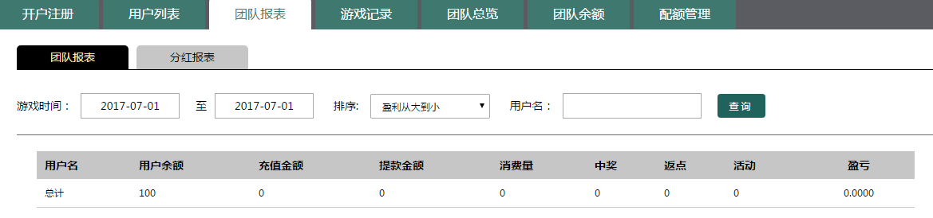

24.代理中心-游戏记录

团队游戏记录需提交时间范围，游戏名称，状态等信息 也可具体查找某一用户的下注信息，操作项可点击，点击后获取当前下注记录的详细信息，

团队追号记录相同

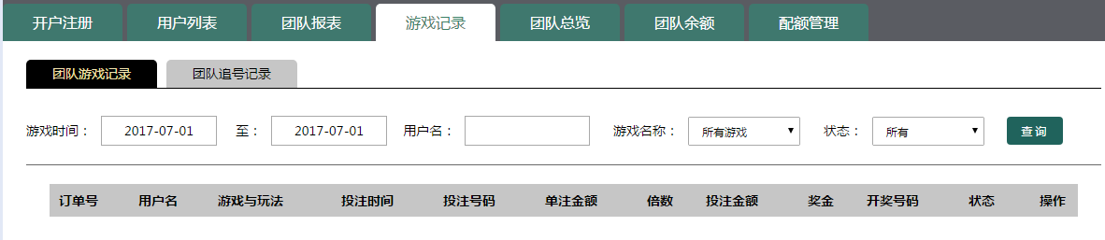

25.代理中心-团队总览

和个人中心团队总览相同

分三类，总览 提交时间范围，用户id

彩票类 提交时间范围，用户id

游戏类 提交时间范围，用户id

返回时间范围内团队的消费，中奖，余额，等信息



26.代理中心-团队余额

返回当前用户的所有下级的金额加总！

27.配额管理

28.用户余额刷新

提交用户id,刷新用户信息

